**Dijagram slučajeva korištenja**

S obzirom na zahtjeve aplikacije, na slici ispod se nalazi dijagram slučajeva korištenja.

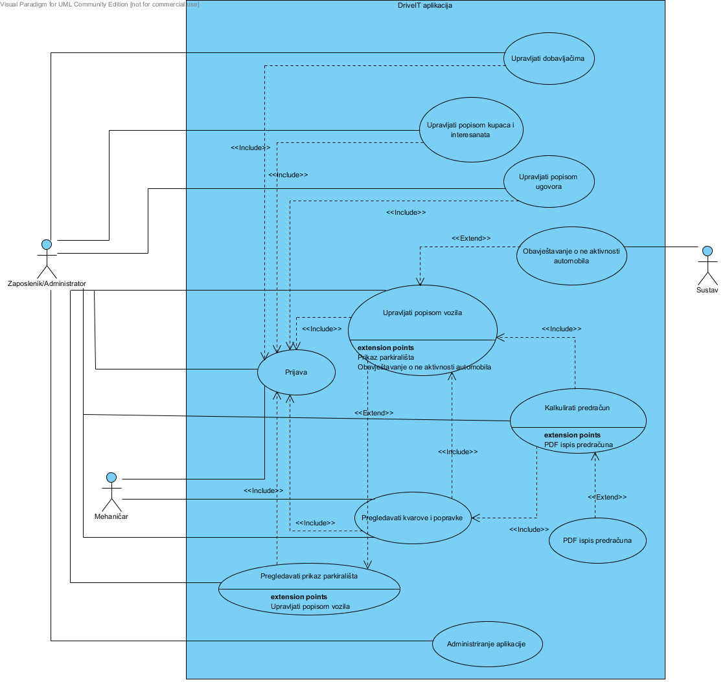

Slika

Prilikom korištenja aplikacije, korisnik se prvo mora prijaviti te s obzirom na njegovu ulogu, na raspolaganju ima određenu funkcionalnost. U sustavu imamo 4 učesnika, **zaposlenika**, **mehaničara**, **administratora** te sustav koji šalje automatski šalje obavijesti o neaktivnosti automobila. Kao što je navedeno svaki od navedenih učesnika osim sustava, prvo se mora prijaviti u sustav.

Zaposlenik sustava može vidjeti **popis dobavljača**, te bez obzira koliko je ljudi na tom popisu ima mogućnost osnovnih CRUD operacija, gdje čita sve dobavljače te može dodati novog, ažurirati postojećeg ili pak obrisati dobavljača iz sustava. Svaki dobavljač iz liste dobavljača, ima mogućnost pretrage te određene informacije i detalje koje zaposlenik također može vidjeti ukoliko to želi.

Zaposlenik ima uvid na **popis kupaca i interesanata**, gdje kao i kod slučaja dobavljača može dodati nove kupce i/ili interesante, ažurirati ih i brisati, pretraživati te vidjeti detalje za svakog pojedinog kupca i/ili interesanta.

**Popis vozila** može vidjeti i zaposlenik i mehaničar, gdje je moguće vidjeti vozila koja su neaktivna, u također imaju osnovne CRUD operacije, pretraga vozila te je moguće vidjeti detalje o pojedinom vozilu.

**Prikaz parkirališta** može vidjeti zaposlenik, te mehaničar na kojem se još može vidjeti na kojem parkirnom mjestu se nalazi vozilo ukoliko su vozila unutar sustava.

Zaposlenik ima na uvid **popis ugovora**, gdje može dodati novi ugovor, ažurirati ili obrisati postojeći, vršiti pretragu, te vidjeti detalje o određenom ugovoru.

**Pregled popravaka i kvarova** mogu vidjeti zaposlenih i mehaničar, gdje mogu unijeti, ažurirati i brisati popravke i kvarove, te vidjeti detalje o svakom od njih.

Zaposlenik ima na izboru i **kalkulaciju predračuna** koja se računa na osnovu vozila iz popisa vozila, te na osnovu popravaka i kvarova koji uzrokuju određeni trošak. Nakon kalkulacije predračuna, moguće je i ispisati predračun.

Administrator sustava može pristupiti svim djelovima aplikacije kao i zaposlenik uz dodatno **administriranje sustava**.

## Predlošci

### Dodavanje novog vozila

|  |  |
| --- | --- |
| Brief Description | Dodavanje |
| Preconditions | Kreiranje barem jednog naloga. |
| Post-conditions |  |
| Importance |  |
| Flow of Events | |  |  |  | | --- | --- | --- | |  | Actor Input | System Response | | 1 | Odabir pretraživanja naloga |  | | 2 |  | Prikaz forme za pretraživanje naloga | | 3 | Odabir vrste statusa |  | | 4 |  | Prikaz popisa naloga | | 5 | Odabir putnog naloga za pregled |  | | 6 |  | Prikaz pojedinog naloga | | 7 | Odabir naloga za ispis |  | | 8 |  | Dealociranje forme za pretragu | |

### Logiranje u sustav

|  |  |
| --- | --- |
| Brief Description | Prijava korisnika u sustav obavezna je za sve korisnike koji rade sa aplikacijom. |
| Preconditions | Korisnik mora imati username i password za login. |
| Post-conditions | Korisnik je prijavljen ili odbijen. |
| Importance | 1: slučaj korištenja najvećeg prioriteta |
| Flow of Events | |  |  |  | | --- | --- | --- | |  | Actor Input | System Response | | 1 | Šalje zahtjev za prijavu |  | | 2 |  | Prikazuje ekran za prijavu | | 3 | Unosi korisničke podatke |  | | 4 |  | Prikazuje ekran aplikacije u modulu za računovodstvo | | 5 |  | Ispisuje se poruka o grešci | |

### Pregled zahtjeva za akontaciju

|  |  |
| --- | --- |
| Brief Description | Potrebno je pregledati da li ima zahtjeva za akontaciju od strane nastavnika nakon što je nalog odobren/aktiviran. |
| Preconditions | Logiranje računovođe u sustav. |
| Post-conditions | Obavještavanje nastavnika. |
| Importance |  |
| Flow of Events | |  |  |  | | --- | --- | --- | |  | Actor Input | System Response | | 1 | Šalje zahtjev za pregled naloga sa akontacijama |  | | 2 |  | Popis naloga i zahtjeva za odobrenim akontacijama | | 3 | Odabire pregled pojedinog zahtjeva |  | | 4 |  | Prikazuje odabrani nalog i zahtjev | | 5 | Pregledava polje "odobreni predujam" |  | | 6 | Obavještava nastavnika |  | | 7 |  | Poruka o utvrđenom statusu zahtjeva | | 8 | Zatvara pregled naloga |  | | 9 |  | Dealociranje upita | |

### Isplata akontacije

|  |  |
| --- | --- |
|  |  |
| Super Use Case | Pregled zahtjeva za akontaciju |
| Brief Description | Kada je akontacija odobrena i nastavnik je zatraži, dolazi u računovodstvo na isplatu iste |
| Preconditions | Obavještavanje nastavnika |
| Post-conditions | Isplaćena akontacija nastavniku i smanjenje novca u blagajni |
| Importance |  |
| Flow of Events | |  |  |  | | --- | --- | --- | |  | Actor Input | System Response | | 1 | Odabire opciju izdavanja akontacija |  | | 2 |  | Otvara obrazac za isplatu akontacija | | 3 | Unosi nastavnika i iznos akontacije |  | | 4 | Isplaćuje akontaciju nastavniku |  | | 5 |  | Potvrđuje isplatu i smanjuje novac na određenom kontu | | 6 | Zatvara obrazac |  | | 7 |  | Dealocira obrazac | |

### Administriranje troškova

|  |  |
| --- | --- |
| Brief Description | Ovaj use case služi za pregled i utvrđivanje opravdanosti troškova te pohranu podataka u službene spise |
| Preconditions | Logiranje u sustav |
| Post-conditions |  |
| Importance |  |
| Flow of Events | |  |  |  | | --- | --- | --- | |  | Actor Input | System Response | | 1 | Zahtjev za rad sa troškovima |  | | 2 |  | Otvaranje forme za rad sa troškovima | | 3 | Zahtjev za odabir konta koja su potrebna za knjiženje |  | | 4 |  | Otvaranje upravljanja postavkama | | 5 | Promjene uputa za knjiženje |  | | 6 | Odabire i potvrđuje željene postavke |  | | 7 |  | Sprema postavke za daljnji rad | |

### Ispis naloga

|  |  |
| --- | --- |
| Brief Description | Ispisivanje naloga nakon pretraživanja ili nakon obračuna troškova da bi ga nastavnik mogao potpisati i da se može arhivirati |
| Preconditions | Popunjavanje naloga |
| Post-conditions | Nalog ispisan na papir |
| Importance |  |
| Flow of Events | |  |  |  | | --- | --- | --- | |  | Actor Input | System Response | | 1 | Zahtjev za ispis |  | | 2 |  | Stvara i prikazuje formu za ispis | | 3 | Pregledava izgled naloga za ispis |  | | 4 | Odabire ispis |  | | 5 |  | Šalje nalog za ispisivanje | | 6 | Zatvara formu ispisa |  | | 7 |  | Dealocira formu za ispis | |

### Obračunati troškove

|  |  |
| --- | --- |
| Brief Description | Nakon što nastavnik popuni nalog vrši se obračun troškova svih računa i odbija akontacija, vrši se verifikacija opravdanja troškova te se nalog ispisuje za potpis. |
| Preconditions | Popunjen nalog. |
| Post-conditions | Status naloga postaje "likvidiran" i troškovi opravdani. |
| Importance |  |
| Flow of Events | |  |  |  | | --- | --- | --- | |  | Actor Input | System Response | | 1 | Odabire obračun troškova |  | | 2 |  | Prikazivanje forme obračuna troškova s kategorijama | | 3 | Odabir kategorije troškova |  | | 4 |  | Prikazivanje troškova u odabranoj kategoriji | | 5 | Odabire trošak |  | | 6 |  | Prikaz forme za uređivanje troška | | 7 | Unos podataka o trošku |  | | 8 | potvrda podataka |  | | 9 |  | Spremanje podataka | | 10 |  | Nema više podataka na nalogu | | 11 | Postavljanje naloga u status "likvidiran" |  | | 12 |  | Spremanje promjena | | 13 |  | Dealociranje objekata | |

### Arhiviranje podataka

|  |  |
| --- | --- |
| Brief Description | Likvidiran nalog daje se na potpis nastavniku te se arhivira u knjigu službenih putovanja zajedno sa svim ostalim dokumentima i nije moguće vršiti daljnje promjene istog. |
| Preconditions | Potpisan nalog od strane nastavnika. |
| Post-conditions | Status naloga postaje "potpisan" i nalog se sprema u bazu. |
| Importance |  |
| Flow of Events | |  |  |  | | --- | --- | --- | |  | Actor Input | System Response | | 1 | Zahtjev za ažuriranje i spremanje podataka naloga |  | | 2 |  | Otvara formu za rad s nalozima | | 3 | Upisuje novo stanje naloga i ostale dokumente (ID,opis) koji su priloženi  kao dokaz |  | | 4 | Potvrđuje promjene |  | | 5 |  | Sprema promjene statusa naloga u "potpisan" u bazu | | 6 |  | Dealocira formu | |

### Isplata troškova

|  |  |
| --- | --- |
| Brief Description | Nakon što se troškovi obračunaju i opravdaju računima nastavniku se isplaćuje iznos troška umanjenog za akontaciju |
| Preconditions | Opravdanost troškova |
| Post-conditions | Podmireni troškovi prema zaposlenicima |
| Importance |  |
| Flow of Events | |  |  |  | | --- | --- | --- | |  | Actor Input | System Response | | 1 | Odabire isplatu troškova |  | | 2 |  | Prikazuje formu za isplatu naloga | | 3 |  | Opcija odabira isplate naloga koji su obračunati i likvidirani | | 4 | Odabire određeni nalog za isplatu |  | | 5 |  | Prikazuje iznos koji je potrebno isplatiti | | 6 | Potvrđuje isplatu |  | | 7 |  | Ažurira stanje na kontima | | 8 |  | Potvrda o uspješnoj promjeni te ispis potvrde isplate | | 9 |  | Dealocira formu | |

### Proknjižiti troškove

|  |  |
| --- | --- |
|  |  |
| Super Use Case | Obračunati troškove |
| Brief Description | Obračunom troškova pretpostavlja se proknjiženje troškova na odgovarajuća konta koje prvenstveno vrši aplikacija |
| Preconditions | Opravdani troškovi |
| Post-conditions | Promjene stanja na kontima |
| Importance |  |
| Flow of Events | |  |  |  | | --- | --- | --- | |  | Actor Input | System Response | | 1 | Zahtjev za knjiženje troškova |  | | 2 |  | Ponuda konta na koji se pojedini trošak odnosi | | 3 | Prihvaćanje konta za pojedini trošak |  | | 4 |  | Ažuriranje konta svugdje gdje je to potrebno | | 5 |  | Izvještaj o svim izvršenim promjenama | | 6 | Neprihvaćanje knjiženja |  | | 7 |  | Obrazac za reviziju pogrešnog knjiženja | | 8 | Unošenje novih instrukcija knjiženja |  | | 9 |  | Spremanje novih instrukcija | | 10 |  | Izvršavanje knjiženja prema novim instrukcijama | | 11 |  | Izvještaj o promjenama konta | | 12 | Potvrda promjena |  | | 13 |  | Dealociranje forme za knjiženje | |

### Obavještavanje o promjeni statusa naloga

|  |  |
| --- | --- |
| Brief Description | Obavještava korisnika da je došlo do promjene statusa naloga usred djelovanja drugih korisnika |
| Preconditions | Logiranje u sustav |
| Post-conditions | Računovođa poduzima aktivnosti u skladu s promjenama |
| Importance |  |
| Flow of Events | |  |  |  | | --- | --- | --- | |  | Actor Input | System Response | | 1 | Uključuje se u rad sustava |  | | 2 |  | Obavještava o novim promjenama u sustavu | | 3 | Šalje zahtjev za pregled promjena |  | | 4 |  | Izlistava popis promjena statusa naloga | | 5 | Potvrđuje primanje obavijesti o promjeni |  | | 6 |  | Obavijest da je promjena obrađena ili u stanju čekanja | | 7 |  | Nema novih promjena | | 8 | Zatvara pregled promjena |  | | 9 |  | Dealocira pregled | |